L3 Informatique
Groupe 8
Projet de fin d’année

Rapport IHM (Claim)

Table des matières
1 : Première conception 3
I – Informations à fournir 3
II – Inspiration de l’existant 3
III – Première Maquette 4
2 : Retour utilisateur 4
I – Premiers retours 4
3 : Doot 5

1 : Première conception

I – Informations à fournir
Pour concevoir notre IHM, nous avons commencé par faire une liste des informations nécessaires pour permettre au joueur de jouer intuitivement.
- Les cartes de sa main (triées)
- La carte en jeu (phase 1)
- La loyauté des différentes factions
- Les cartes jouées par les deux joueurs pour un pli donné
- La pile des partisans des deux joueurs (phase 1)
- La défausse
Il faut donc afficher ces informations de manière lisible au joueur pour avoir une bonne IHM.

II – Inspiration de l’existant
Les jeux de cartes digitalisés sont devenus très communs ces dernieres années, avec des jeux a grands budgets comme « Hearthstone » et « Magic : The Gathering Arena ». Nous nous sommes donc inspirés de ces jeux pour concevoir notre IHM, car elle est censée toucher un public similaire a celui de ces jeux.
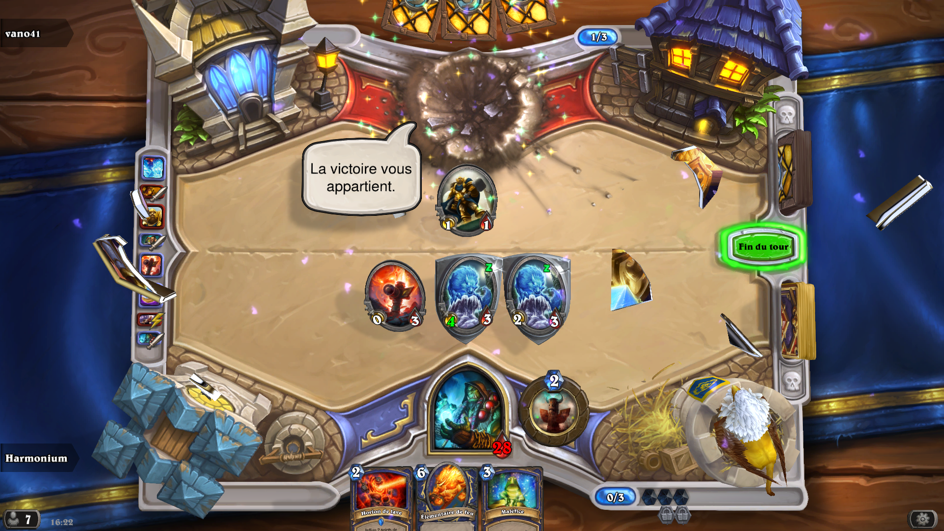Illustration 1: Hearthstone
En regardant les différents jeux disponibles, nous avons trouvé des points communs a la plupart des jeux de cartes digitalisés :
-Opposition entre la main du joueur et de son adversaire
-Opposition entre les cartes en jeu des deux joueurs
-Symétrie verticale entre les deux joueurs
-Regroupement de tous les éléments d’interaction

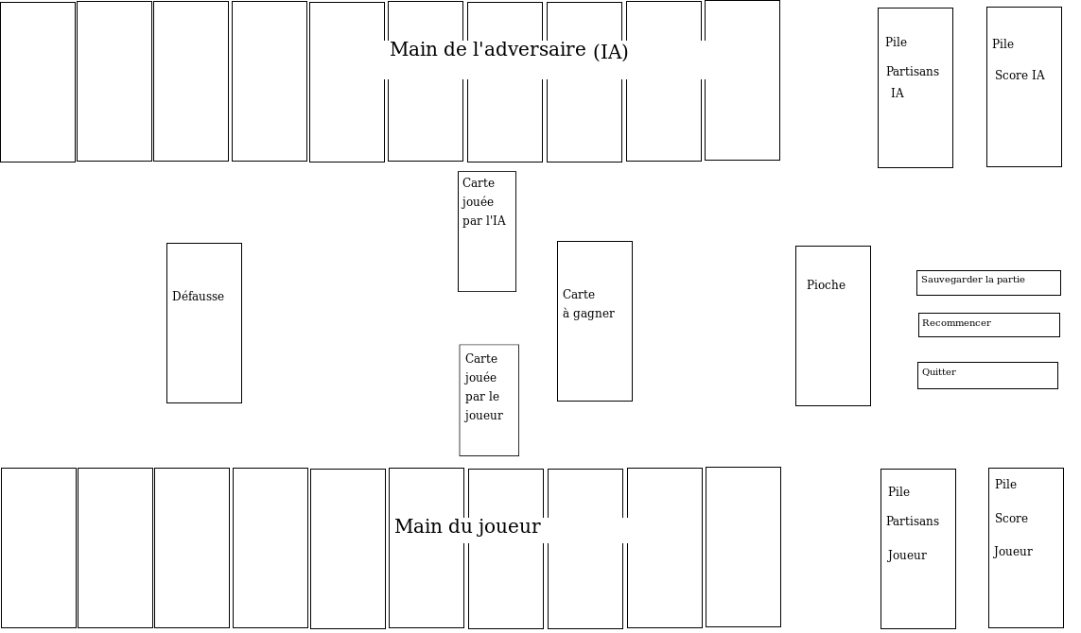Illustration 3: Première maquette du jeu
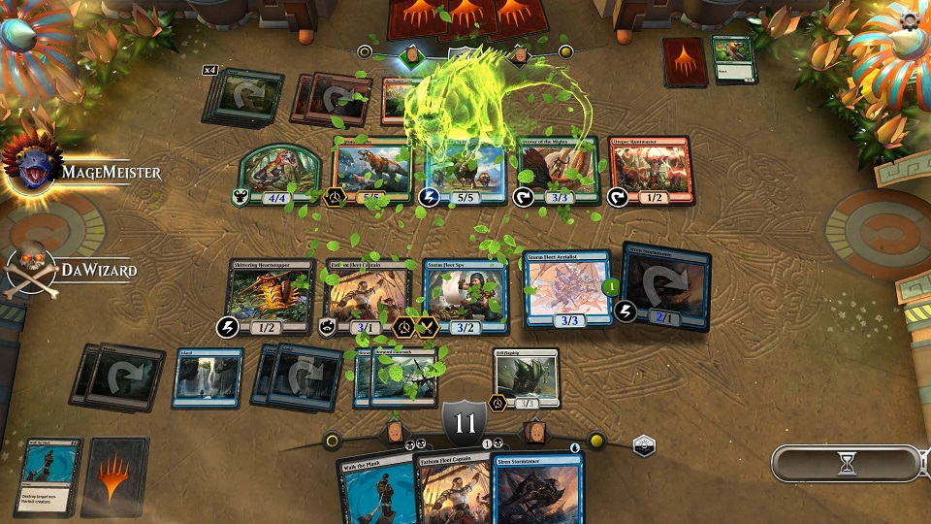Illustration 2: Magic : The Gathering Arena

III – Première Maquette
Nous nous sommes inspirés de ces exemples pour présenter les informations a fournir de manière facile à comprendre et avons dessiné des maquettes avant de passer a la réalisation.

2 : Retour utilisateur

I – Premiers retours
Nous avons effectué nos premiers tests d’IHM avec une version imprimée de l’interface. Nous avons retiré de nombreuses leçons de ces interactions :
- Les plis passés devraient être affichés afin de faciliter la relecture du match
- Les scores des deux joueurs devraient être affichés en tout temps
- Les boutons de gestion (Sauvegarder la partie/Recommencer/Quitter) devraient être cachés dans un menu séparé
- mise en avant des cartes jouables
Pour répondre à ces besoins, nous avons conçu une seconde maquette :
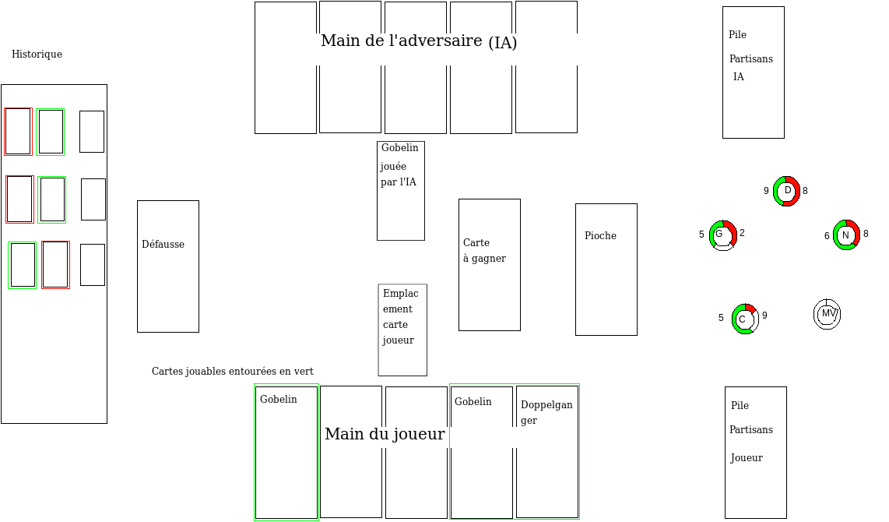Illustration 4: Seconde maquette d'IHM
Cette seconde itération fut bien mieux reçue que la première lors de nouveaux tests sur papier, aussi bien par ceux qui connaissaient la première version que ceux qui découvraient le jeu avec cette interface.

3 : Doot

